**MANUAL DE ORIENTAÇÕES PARA APLICAÇÃO**

PROGRAMA COMECE - DA IDEIA AO NEGÓCIO

Programa de desenvolvimento de futuros empreendedores

**MÓDULO 1: DESCOBERTA**

**Workshop 2: Propósito e Motivações para Empreender**

**Fortaleza (CE)**

**2023**

**© 2023. Serviço de Apoio às Micro e Pequenas Empresas do Estado do Ceará– Sebrae/CE**

Todos os direitos reservados

A reprodução não autorizada desta publicação, no todo ou em parte, constitui violação dos direitos autorais (Lei nº 9.610/1998).

**Informações e contatos**

Serviço de Apoio às Micro e Pequenas Empresas do Estado do Ceará– Sebrae/CE

Unidade de Desenvolvimento de Desenvolvimento de Soluções

Fortaleza - CE

*Dados Ficha Catalográfica*

**FICHA TÉCNICA DA SOLUÇÃO**

**Nome da Solução (título):**

COMECE - Da ideia ao Negócio

MÓDULO 1: DESCOBERTA

Workshop 2: Propósito e Motivações para Empreender

**Público-alvo:**

Futuros empreendedores de micro e pequenos negócios

**Formato da Solução:**

Workshop

**Descrição da Solução:**

**Objetivos da solução**:

Refletir sobre o propósito como impulsionador do desejo de realizar e concretizar projetos pessoais e empreendedores

***Conteúdos tratados na solução****:*

Propósito e motivação pessoal

Definição de valores utilizando Círculo dourado

**Modalidade**:

(   ) Presencial (   ) Distância ( x ) Híbrido

**Duração:**

3h workshop + 1h mentoria

**SUMÁRIO**

**​**

**​​**

**​1. FICHA TÉCNICA DA SOLUÇÃO**

**2. VENHA CONOSCO NESTA JORNADA**

**3. APRESENTAÇÃO**

**4. REFERENCIAIS EDUCACIONAIS**

4.1 **Aspectos teóricos**

4.2 **Aspectos metodológicos**

**5. PERCURSO EDUCACIONAL DA SOLUÇÃO**

**6. PLANO DE INTERVENÇÃO EDUCATIVA**

6.1 **Competência Específica 1**

6.2 **Competência Específica 2**

6.3 **Competência Específica 3**

6.4 **Competência Específica 4**

**7. ANEXOS**

**​**

​**​**

**1. VENHA CONOSCO NESTA JORNADA**

Caro(a) Instrutor(a), te convidamos a juntos contribuir no crescimento pessoal e profissional desses futuros empreendedores, é com grande entusiasmo e expectativa que damos as boas-vindas a todos vocês neste programa que visa capacitar o futuro empreendedor para a abertura de seus próprios negócios. É um privilégio tê-los conosco nesta jornada que moldará o futuro de muitos empreendedores em potencial.

O “COMECE - Da ideia ao Negócio” é um programa de desenvolvimento de futuros empreendedores pensado em um formato de jornada empreendedora de forma prática, com o objetivo de capacitar o futuro empreendedor nas competências, habilidades e atitudes para abertura dos seus negócios, identificando oportunidades, até a implantação de suas ideias.

Neste curso, estaremos embarcando em uma jornada de descoberta, inovação e realização. Acreditamos firmemente que o empreendedorismo é uma força transformadora que pode impulsionar economias, criar oportunidades e, acima de tudo, realizar sonhos. E é através de sua orientação e conhecimento que capacitaremos nossos alunos a trilhar esse caminho com sucesso.

Queridos instrutores, acreditamos que vocês são o alicerce deste curso. Com seu conhecimento, experiência e paixão pelo ensino, estamos confiantes de que nossos alunos serão capacitados a se tornarem empreendedores de sucesso, prontos para enfrentar os desafios e aproveitar as oportunidades que o mundo dos negócios oferece.

Estamos ansiosos para colaborar com vocês e testemunhar o impacto positivo que juntos poderemos criar na vida de nossos alunos. Este é o começo de uma jornada incrível e inspiradora, e estamos gratos por tê-los a bordo.

Vamos capacitar o futuro, um empreendedor de cada vez.

Bem-vindos!

**2. APRESENTAÇÃO**

Nesse manual, o(a) instrutor(a) encontrará informações que poderão ajudá-lo(a) no planejamento e na aplicação do ***“COMECE - Da ideia ao Negócio - Workshop - Propósito e Motivações para Empreender”***, programa que tem como finalidade atender a futuros empreendedores.

As competências definidas servirão de referência para o(a) educador(a) elaborar o Plano de Aplicação da Solução. O ensino por competências é fundamental para o educando aprender a aprender e a desenvolver-se como pessoa e cidadão, compreendendo o seu papel transformador para o bem-estar social e para o desenvolvimento sustentável do seu negócio e da comunidade onde ele se insere.

Essa solução tem como propósito criar as condições necessárias para o desenvolvimento das seguintes competências:

* Refletir sobre o propósito como impulsionador do desejo de realizar e concretizar projetos pessoais e empreendedores
* Analisar e desenvolver ideias de projetos baseados em propósito

O(a) educador(a) tem liberdade de escolher as estratégias de ensino-aprendizagem e os recursos audiovisuais mais adequados e que ajudem os educandos a desenvolverem essas competências. Pode, também, enriquecer o conteúdo proposto, com seus conhecimentos e práticas relacionados ao tema, basear-se nas indicações bibliográficas e de objetos de aprendizagem que integram o Manual do Participante e/ou nas sugestões que constam neste manual.

**3. REFERENCIAIS EDUCACIONAIS**

As soluções educacionais de capacitação empresarial e cultura empreendedora do Sebrae tem por finalidade desenvolver competências de naturezas cognitiva, atitudinal e operacional, que permitam aos indivíduos mobilizar conhecimento/ saberes, atitudes e habilidades/procedimentos para um desempenho satisfatório em diferentes situações – pessoais, profissionais ou sociais. Os referenciais educacionais do Sebrae reconhecem os valores da instituição como princípios fundamentais.

De acordo com os Referenciais Educacionais do Sebrae, sua prática educacional está ancorada nas teorias sociocrítica de Paulo Freire e a humanista de Carl Rogers, refletindo em práticas dialógicas, em que tanto os instrutores, quanto os participantes são sujeitos ativos do processo educacional, a exemplo dos círculos de cultura na perspectiva freireana. Com relação às abordagens metodológicas, serão fundamentadas nos princípios andragógicos e subsidiada por Metodologias Ativas da aprendizagem.

**3.1 Aspectos teóricos:**

* Teoria sócio-crítica - Os processos educativos precisam ser construídos de modo a levar à emancipação dos sujeitos, entendendo-os como parte dos momentos histórico-culturais a que pertencem. Nesta perspectiva teórica os círculos de cultura favorecem o processo dialético, cerne da prática educacional proposta.
* Humanista - O enfoque humanista reconhece a posição afetiva facilitadora do educador, enfatizando o valor humano e a empatia como forma de propiciar, ao indivíduo aprendente, o conhecimento de suas potencialidades e a busca do equilíbrio.
* Andragógica - Segundo Knowles, voltada para o desenvolvimento e aprendizado do público adulto que tem como princípios a autonomia, a experiência, prontidão para a aprender, aplicação da aprendizagem e motivação para aprender.

**3.2 Aspectos metodológicos:**

* As metodologias ativas como estratégias de ensino que tem o objetivo de incentivar os sujeitos de forma autônoma e participativa por meio de situações reais, são algumas delas: gamificação; sala de aula invertida; design thinking, design sprint, aprendizagem baseada em problemas e aprendizagem baseada em projetos.

Cabe à instrutora identificar as expectativas das participantes, as diferenças existentes entre elas para explicitar o objetivo da solução, as competências que ela pretende desenvolver e os conteúdos que serão abordados visando ao seu alcance.

Na relação instrutora-participante, o diálogo deve ser frequentemente exercitado para acolhimento e para apresentação, explicação, problematização e instrumentalização para a cultura empreendedora, com vistas a instigar a prática dos temas abordados.

O uso de estratégias de ensino-aprendizagem e recursos tecnológicos adequados à abordagem de cada tema é um cuidado a ser considerado na mediação pedagógica. Recomenda-se que a instrutora, além de conhecer a finalidade das estratégias de ensino-aprendizagem e os recursos tecnológicos previstos, saiba aplicá-los/utilizá-los de forma a garantir que o objetivo da ação seja alcançado e as competências pactuadas sejam desenvolvidas. As ações educacionais da instrutora devem estar organizadas de forma a atender os objetivos de aprendizagem de cada solução.

**4. PERCURSO EDUCACIONAL DA SOLUÇÃO**

|  |
| --- |
| **Módulo 01: DESCOBERTA**  **Workshop 02 - Propósito e Motivações para Empreender** |
| **Tema:**  **Workshop - Propósito e Motivações para Empreender** |
| **Objetivo de aprendizagem:**  Refletir sobre o propósito como impulsionador do desejo de realizar e concretizar projetos pessoais e empreendedores |
| **Competências Específicas:**   * Refletir sobre o propósito como impulsionador do desejo de realizar e concretizar projetos pessoais e empreendedores * Analisar e desenvolver ideias de projetos baseados em propósito |
| **Indicadores de aprendizagem:**   * Reflete sobre o propósito como impulsionador do desejo de realizar e concretizar projetos pessoais e empreendedores * Analisa e desenvolve ideias de projetos baseados em propósito |
| **Estratégias de ensino aprendizagem**  **Apresentação e integração do grupo:**  Boas-vindas e apresentação do(a) educador(a) e dos participantes  Apresentação do objetivo da oficina e das competências que os participantes deverão desenvolver  Técnica de abertura: será projetada uma imagem de uma águia. Cada participante dirá somente uma palavra-síntese do impacto que a imagem causou. O facilitador anotará no flip -chart e o participante se apresentará. Ao final será projetado a mensagem da águia aos participantes, canalizando seus atributos às temáticas do evento.  Recursos: Projetor; Slides.  **Apresentar o conteúdo sobre as principais motivações em empreender.**  - Projetar o conteúdo e feita a instrução técnica da temática:  PERGUNTA GERADORA: sou impulsionado por quais motivações?    - Formações de grupos para discutir o tema proposto.    - Colher dos participantes a visão e influência das motivações inseridas em seu desejo de empreender.    **Atividade do círculo dourado:**    Vídeo: <https://www.youtube.com/watch?v=v8YQ7huZAMA>  Em duplas elabore o círculo dourado do seu negócio (ver imagem em anexo). |
| **Avaliação:**  Encerramento  Refletir sobre as aprendizagens  Exposição individual |

**5. ANEXOS**

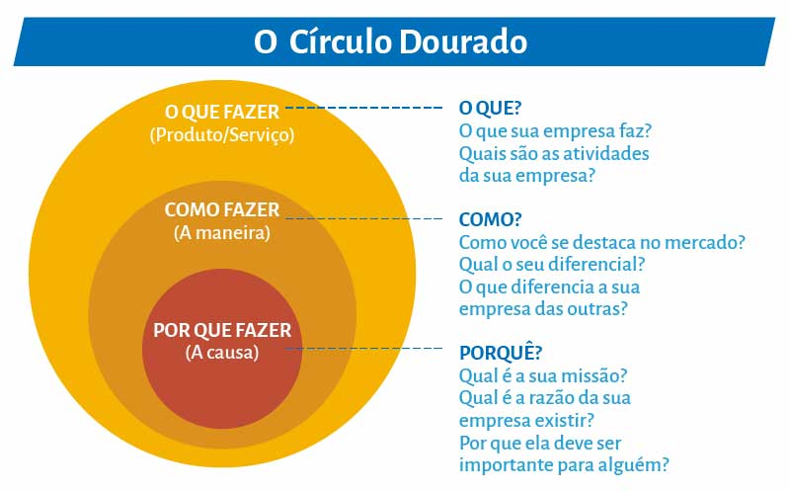

Fonte:

<https://sebrae.com.br/sites/PortalSebrae/artigos/conheca-o-conceito-de-circulo-dourado-ou-golden-circle,0b8222251c7b6810VgnVCM1000001b00320aRCRD>

sucessohttps://sebrae.com.br/sites/PortalSebrae/empreender-com-proposito-e-motivacao

https://sorridents.com.br/business/por-que-empreender-10-motivos-para-comecar-hoje-

https://blog.stone.com.br/motivacoes-para-empreender-conheca-historia-2-clientes

https://meunegocio.uol.com.br/blog/18-frases-inspiradoras-para-quem-quer-empreender/?

https://blog.tgitoday.com.br/empreendedorismo-com-proposito/

<https://massanews.com/colunistas/proposito-empreender/>